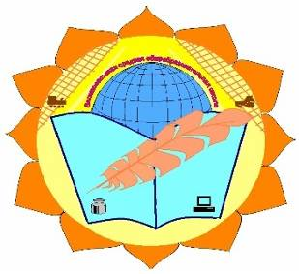
Издание МОУ «Старошайговская начальная общеобразовательная школа №1»

Праздничный выпуск (май) 2018

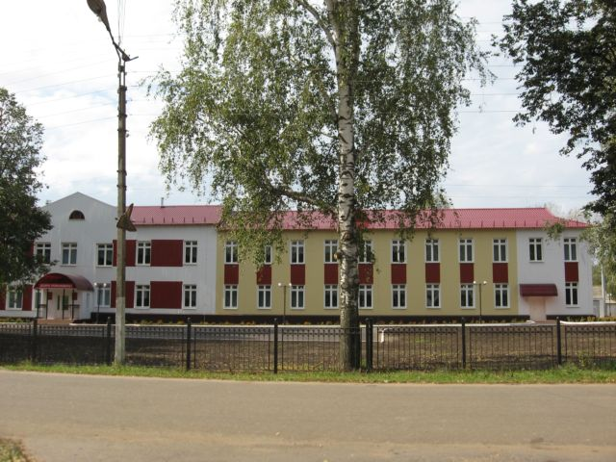
В ритме праздника

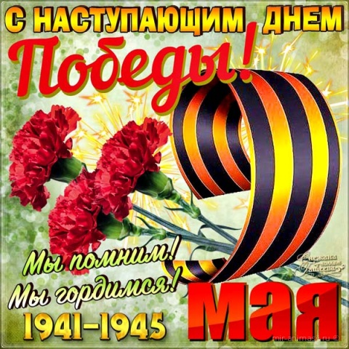
День Победы – это радостный и горький
праздник! Да он и не может быть другим. Потому что не бывает безоблачной радости, радости без слез и печали. В эти дни, когда все вокруг оживает и наполняется новым дыханием. Мы понимаем, как прекрасна жизнь и как она нам дорога. И эту жизнь подарили нам наши ветераны, наши герои, которые храбро защищали нашу Родину.

История про День Победы

Победа над Великой Отечественной войной празднуется по всей стране 9 мая. Прадеды, деды, прабабушки, бабушки в этот день очень волнуются, достают свои ордена, чтобы встретиться с ветеранами и еще раз вспомнить печальные и радостные моменты. В дома наших граждан она постучалась рано на рассвете 22 июня 1941 года. Страшным воскресенье вспоминают люди это событие. Ужасная фраза передавалась из уст в уста — «Без объявления войны, Германия начала наступление. Началась война!»
Взрослые мужчины сменили свою одежду на военную форму. Никто не знал сколько продлиться их борьба с врагом. Оставшиеся в тылу, граждане перешли в партизаны. Военные дни приносили утраты и горе, люди жили в надежде обрести мир и покой. По данным историков домой не вернулось 60 миллионов наших граждан. Из погибших — половина жители Советского Союза. Сегодня в каждой семье вспоминают своих родных, погибших на войне — дедушку, брата или отца. В некоторых домах на войну уходили женщины. Большой ценой обошлась война за свободу и мирное небо для русского. Наши воины смело защищали города и села от захватчиков. Солдаты терпели голод и холод, страдали от горя за погибших друзей и родных. Желание победить, жить в мире, были сильнее страха, который неизбежен от увиденного. Победный конец пришел в 1945 году.
9 мая разнеслась радостная весть – Победа, Победа для всего человечества, которое желало жить в мире. Миллионы цветов расцветают весной, как бы символизируя радостное событие. И только наши ветераны знают, что природа помнит павших героев под пулями фашистского огня. Ветераны радостно принимают поздравления со слезами на глазах. Песни, стихи передают печаль, скорбь и одновременно радость победы, ради которой навсегда ушли миллионы людей. Главная ценность во все времена – мирное небо, счастливые дети.
  - ГЕРОЯМ ПОБЕДЫ—СПАСИБО!
СПАСИБО ГЕРОЯМ,
СПАСИБО СОЛДАТАМ,
Что МИР подарили,
Тогда — в сорок пятом!
Вы кровью и потом
Добыли ПОБЕДУ.
Вы молоды были,
Сейчас — уже деды.
Мы ЭТУ ПОБЕДУ —
Вовек не забудем!
Пусть МИРНОЕ солнце
Сияет всем людям!
Пусть счастье и радость
Живут на планете!
Ведь мир очень нужен —
И взрослым, и детям!

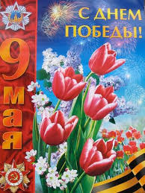

Сочинения учащихся

О войне мои прабабушка и прадедушка знали не понаслышке. Лосев Андрей Андреевич, мой прадедушка - участник Великой Отечественной Войны. Прабабушке - Леоновой Екатерине Степановне во время войны было 18 лет. Её на фронт не взяли, а дали ей бронь - работать в тылу, что бы помочь военным.
Она работала в строительной артели имени Молотова. В бригаде трудились одни девушки, которые делали лыжи для солдат. Было очень трудно: они ходили в лес и рубили деревья. Зимой бревна возили на санках, а летом - на колясках. Но, особенно тяжело было весной, когда разливалась река. На свое бремя молодые труженицы не жаловались, они знали ради чего эти усилия, чтобы в это нелегкое время помочь фронту. Когда закончилась война мою прабабушку наградили медалью «За доблестный труд в Великой Отечественной войне 1941-1945 гг.» и она получила звание ветерана.
Прабабушка со слезами на глазах вспоминала военное время и очень хотела, чтобы такие трагические события никогда

Алямкина Лилия, ученица 4 А класса

Мои прадеды-
участники Великой Отечественной войны

Я хочу рассказать о моих прадедах. Моего прадеда первого звали Сысоев Иван Иванович. В 1942 голу был призван на защиту Родины, тогда ему было 32 года. Попал он на Ленинградский фронт. На линии фронта шли ожесточенные бои. Немногие защитники уцелели в этой битве. И мой прадед пропал без вести в конце1943 года в оной из этих битв.
Второго моего прадеда звали Ярин Яков Федорович. Родился он 10 октября 1915 года, в крестьянской семье, в деревне Мох- Рахмановка Торбеевского района. До войны он работал бригадиром. Когда началась война, его призвали защищать Родину. На войне он был командиром зенитных установок в звании офицера. В то время там шли тяжелые кровопролитные бои. В этих боях мой прадедушка был ранен от осколков мины в ногу. Долго лежал в госпитале. В июне 1945 года вернулся в родное село, где ждала его семья: жена Татьяна, дочь Лидия, сын Евгений. После войны его выбрали председателем родного колхоза. Он умер 17 марта 1977 году.
Я гожусь, что мои прадедушки внесли свой вклад в победу Великой Отечественной войне.
Белкин Арсений, ученик 4 А класса

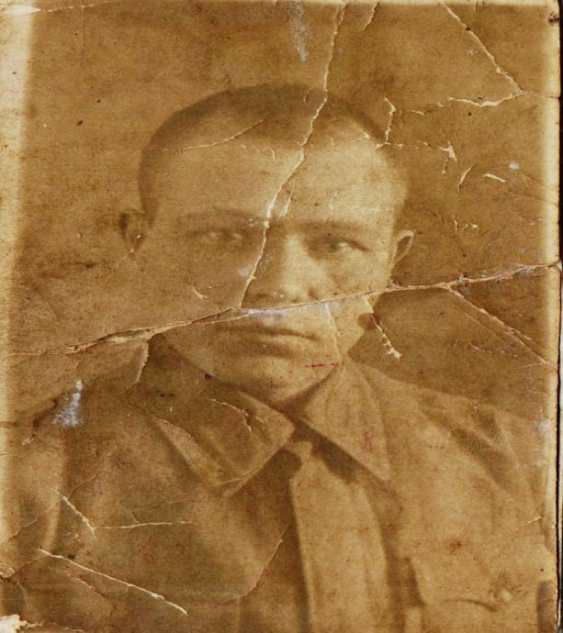

Уткин Григорий Владимирович –рядовой

«Письмо Победы».

Помнить о войне – значит тревожить старые раны, но иногда упоминание о тех далеких годах способствует их заживлению. Многие из нас знают о ней понаслышке: по фильмам и книгам, рассказам дедушек и бабушек. Пройдут годы, десятки, сотни лет, но никогда не сотрется из памяти потомков подвиг народа, который выстоял и разгромил фашистскую Германию. Мне хотелось бы, чтобы память о моем прадедушке Уткине Григории Владимировиче, простом солдате, не затерялась маленьким осколком в нашей великой истории. А жить ему довелось в непростые годы.
22 июня 1941 года… Как много в этой дате слез и страданий, печали и покалеченных судеб, разлук и смертей. Вошла злодейка-беда и в мордовскую деревню. Получили братья деда повестки на фронт, а с ними многие другие мужики, только деду дали бронь. Но не в его характере было прятаться в тылу. Он добровольцем отправился на фронт в составе 326 Рославской Краснознаменной дивизии, которая формировалась с 31.08.41 по 27.09.41 в селе Арх-Голицино Рузаевского района и в других местах Мордовской АССР. Эта дивизия называлась «мордовской», потому что 70% всего состава имела национальность «Мордвин». Дед писал, что до Пензы они дошли пешком, уже стукнули морозы, да и с продовольствием было туговато, но они все равно рвались в бой...
Дед отправился на фронт. Дивизия деда к октябрю 1942 года получила приказ провести наступательные бои и прорвать сильно укрепленный участок обороны противника в междуречье Васельки-Холм-Березуйский и Гредякино. Выполнив задачу, дивизия нанесла большие потери противнику, но и ее дивизии за эту операцию составили 911 человек убитыми и 2 449 ранеными. В этом наступательном бою 30 ноября 1942 года погиб и мой дед, рядовой Уткин Григорий Владимирович. Захоронен он в деревне Аристово Сычевского района Смоленской области.
Все ждали: вот война закончится, и все наладится, да не тут то было, все хозяйство страны было разрушено, да и люди измождены. Только взаимная выручка да доброта спасла страну, как бы ни тяжело было женщинам, они всегда пели и не унывали. Мы выстояли! Всем врагам назло!»
Вот такое у меня «письмо Победы». Хоть не дожил мой прадед до 9 мая 1945 года, я считаю, что он победил на этой войне. Память о нем до сих пор жива и будет жить!

Дудорова Юлия – ученица 4 А класса

Месячник родного языка

«Язык – душа народа»

У каждого народа есть свои особенности, традиции, культура и язык. Все это отличает каждый народ друг от друга. Именно это заставляет людей гордиться принадлежностью к тому или иному народу. Сейчас большое внимание уделяется изучению мокшанского языка, это необходимо для того, чтобы с уважением относились к мокшанскому языку, его истории и культуре, к родному краю. Ведь мы живём в Мордовии и не будет лишним, если будем изучать родной язык своей маленькой родины и будем знакомиться с обычаями мордовского народа. Язык и культура – неразделимое единство, язык есть часть культуры народа. Когда исчезнет язык – народа нет больше.
Каждый школьник должен знать свои корни, любить свою Родину, землю отцов и дедов, знать национальные традиции, культуру, свой язык.
В рамках месячника мокшанского языка в МОУ «Старошайговская начальная общеобразовательная школа №1» были проведены разные мероприятия. Среди учащихся
3-4 классов был проведен конкурс сочинений «Мокшень кяльняй – мазы кяльняй». В каждом классе классными руководителями выпущены стенгазеты на тему «Мой язык – мое богатство». Воспитателями ГПД проведен конкурс рисунков на тему «Монь краезе» .Обучающиеся в рисунках отразили свои впечатления о родном крае.
Был проведен конкурс стихов «Цвети, мой край родной».
1 место – Родайкина Ульяна (4А класс);
2 место – Парфенова Елена (3Б класс);
3 место- Пониматкина Алина (4А класс)
Также наши учителя и воспитатели приняли активное участие во Всероссийской образовательной акции «Тотальный диктант на мокшанском и эрзянском языках».
Проведение месячника мокшанского языка стала доказательством того, что в нашей школе очень бережно относятся традициям родного края и дети воспитываются в любви и уважении к Родине и людям, которые в нем живут.
Все проведенные мероприятия были нацелены на развитие творческих способностей, развитие интереса к мокшанскому языку, выявление талантливых людей.

Сочинениянь сёрмадомаса васенце аськолксне

Я живу в Республике Мордовия. У каждого народа есть свой родной язык. Родной язык – этот тот язык, который мы слышим вокруг себя с самого раннего детства. Мой родной язык- мокшанский. Я горжусь своим родным языком.
Каждый из нас должен быть благодарным своему народу за родной язык. Ведь на нем, родном, каждый из нас произносит первые, дорогие сердцу слова: мама, папа.
Сколько героев Советского Союза, России, прославленных деятелей являются выходцами из Мордовии. Наши потомки будут вечно помнить тех, кто победил врагов в Великой Отечественной Войне.
Богата земля мордовская на таланты. Степан Дмитриевич Эрьзя – скульптор, знаменитый не только в Мордовии и России, а даже за границей. Величайшие писатели –Илья Девин, Андрей Куторкин, Кузьма Абрамов, Владимир Кижняев, Александр Щеглов, да многие другие. Каждый из них замечателен и неповторим. А скольким нашим землякам еще предстоит покорять вершины и прославлять Мордовию! А наши спортсмены Ольга Каниськина и другие показали, что мордовский народ силен и вынослив.
Мордовия – моя малая родина, она является родиной всех народов, проживающих на ее территории. И я, и все, кто живет здесь, хотим, чтобы наша родина процветала, преображалась. Я люблю свой родной язык. Я горжусь, что живу в Мордовии!
Пониматкина Алина, начальнай школаста
4-це «а» классонь тонафнись
Я проживаю в небольшой Республике Мордовия и наряду с русским считаю своим вторым родным языком – мордовский. Он такой же красивый и звучный. Множество стихов и замечательных песен написано на нем. Его также воспевают в своих произведениях мордовские поэты и писатели. Мордовский язык мы изучаем в школе, а также я слышу его и своей семье. Мой папа - мордвин по национальности. Он часто общается на мокшанском языке со своими друзьями. А также помогает мне в его изучении. Хотя это непросто, хотя бы взять тот факт, что в нем двенадцать падежей, а в русском всего шесть. Но это неважно, я считаю, что главное, надо любить свою родину, свой народ, свою культуру, а для этого надо учить и изучать родные языки. А также заботиться о том, чтобы сохранять их и обогащать новыми красивыми словами и выражениями. И тогда наши потомки также будут гордиться нами.
Базаркина Вероника, начальнай школаста
4-це «а» классонь тонафнись
Над выпуском работали:
Попкова Тамара Васильевна, Дорожкина Наталья Владимировна, Базаркина Вероника, Пониматкина Алина, Дудорова Юлия, Белкин Арсений, Алямкина Лилия.
Адрес редакции:
431540, Республика Мордовия, Старошайговский район, с. Старое Шайгово, ул. Кирова, д.7.Тел. 8-(83432)21328, http://www.schoolrm.ru/schools_schajg/stshajg/
E-mail: nschkol@mail.ru.

